

**OFICINA NACIONAL DE LA DEFENSA PÚBLICA**

**(ONDP)**

**INFORME TRIMESTRAL DE EJECUCIÓN DEL PLAN OPERATIVO ANUAL (POA)**

**TRIMESTRE**

**JULIO-SEPTIEMBRE 2022**

*SECCIÓN DE PLANIFICACIÓN Y DESARROLLO*

**Contenido:**

**1.** **Presentación.** 3

**2.** **Generalidades.** 4

**3.** **Plan Operativo Anual (POA).** 4

**4.** **Categorización de las actividades del POA.** 6

**4.1 Actividades Programadas del Plan Operativo Anual.** 6

**4.2 Actividades No Programadas en el Plan Estratégico Institucional 2021-2025.** 6

**4.3 Actividades Para Reprogramar.** 6

**5. Presupuesto general proyectado para el POA 2022.** 6

**5.** **Monitoreo del POA.** 8

**7. Indicadores de evaluación Plan Operativo Anual 2022.** 8

**8.** **Programación del POA tercer trimestre julio-septiembre 2022 por áreas.** 9

**9.** **Ejecuciones del POA tercer trimestre julio-septiembre 2022.** 10

**9.1** **Actividades reprogramadas.** 10

**9.2** **Actividades programadas, ejecutadas y reprogramadas.** 10

**10.** **Anexos, evidencias y gráficas del tercer trimestre 2022.** 12

1. **Presentación.**

Resumen ejecutivo del Plan Operativo Anual (POA) de la Oficina Nacional de la Defensa Pública (ONDP), es una herramienta de la Planificación Institucional a corto plazo que refleja el desarrollo de los productos y actividades que las distintas áreas organizacionales se proponen llevar a cabo durante el periodo de un (1) año, alineadas a las prioridades planeadas en el Plan Estratégico Institucional (PEI) 2021-2025.

La sección de Planificación y Desarrollo, como ente responsable de coordinar el proceso de formulación, monitoreo y evaluación de los planes operativos, presenta el siguiente informe trimestral de ejecución al POA 2022, apoyado en las evidencias suministradas por las diferentes áreas organizacionales a lo largo de los meses de julio-septiembre de este año.

El informe contiene las Generalidades, seguido de la definición del POA, la caracterización de las actividades, como se monitorea, luego el estatus de las actividades del tercer trimestre julio-septiembre, en función de las Áreas Estratégicas definidas en el PEI. De igual modo, **las actividades programadas**, **no programadas** y **reprogramadas**, su justificación y por último presenta las conclusiones del análisis realizado.

**Valores:**

- Vocación de servicio - Efectividad -Confiabilidad -Disciplina -Respeto -Procurar el Respeto de los derechos fundamentales -Ser garante del acceso a la justicia -Capacitación técnica -Mística.

**Misión:**

Asistimos y asesoramos a las personas imputadas o en conflicto con la ley, garantizando la tutela efectiva del derecho a la defensa, mediante un personal altamente calificado.

**Visión:**

Una defensa pública independiente, prestigiosa y transparente; adaptada a los cambios, integrada por un personal confiable y calificado, que garantiza el acceso a la justicia y el respeto a los derechos fundamentales.

1. **Generalidades.**

El Plan Estratégico provee los parámetros para guiar el accionar de la institución, con miras a alcanzar objetivos estratégicos planteados en un período de 4 años, por lo cual, el Plan Estratégico necesita ser monitoreado y ajustado anualmente para lograr los objetivos propuestos. Siendo el Plan Operativo Anual (POA) el instrumento institucional que enfoca y vincula los proyectos, metas y acciones de la Institución en un año dado con el Plan Estratégico Institucional vigente.

El Plan Operativo de cada año se elabora generalmente en el último trimestre del año anterior, a través de la sección de Planificación y Desarrollo, los departamentos de interés de la ONDP, y conocida por el Concejo Nacional de la Defensa Pública.

Una vez aprobado el POA, es responsabilidad de cada dirección, departamento, división y sección desarrollar los proyectos programados. Y es responsabilidad de la sección de planificación y desarrollo darle un correcto monitoreo a la ejecución de los proyectos incluidos en el referido plan, así como evaluar los resultados y el impacto en los objetivos estratégicos de la institución.

1. **Plan Operativo Anual (POA).**

El plan Operativo Anual, es un documento oficial en el que los responsables de una organización enumeran los objetivos y las directrices que deben cumplir en un determinado tiempo, generalmente un año.

En el Plan Operativo Anual correspondiente al año 2022 de la Oficina Nacional de la Defensa Publica (ONDP), fueron aprobadas 56 productos/metas los cuales suman de manera conjuntas 173 actividades. De los 56 productos a desarrollar, 20 de estos corresponden a las Áreas Sustantivas, 23 a las Áreas Estratégicas y 13 a las Áreas de Apoyo.

**En la tabla siguiente se observan el total de Productos y actividades aprobadas por las áreas correspondientes:**

|  |  |  |  |
| --- | --- | --- | --- |
| **ÁREAS ORGANIZACIONALES GENERALES** | | **CANTIDAD DE PRODUCTOS** | **CANTIDAD DE ACTIVIDADES** |
| **Áreas Sustantivas** | **DIRECCIÓN**   * Dirección Técnica * Departamentos Coordinadores * Departamento Supervisión   Técnica   * Departamento de Control y   Servicios   * Departamento de Asistencia   Legal Gratuita Para Grupos  Vulnerables   * Departamento de Carrera y   Desarrollo   * Departamento de Evaluación de   la Gestión   * División de Recolección y   Registro de Datos Institucionales   * Comisión de Cárceles | 20 | 51 |
| **Áreas Estratégicas** | **Departamentos y Secciones** |  |  |
| * Departamento de RRHH | 4 | 16 |
| * Departamento Jurídico | 2 | 8 |
| * Sección de Planificación y desarrollo | 6 | 13 |
| * Sección de Comunicación | 6 | 14 |
| * Oficina de Libre acceso a la información | 5 | 17 |
| **Áreas de Apoyo** | **DIRECCIÓN**   * Dirección Administrativa y   Financiero   * Departamento Administrativo * División de Compras y   Contrataciones   * Departamento Financiero * División de Contabilidad * Sección de Tesorería * Sección de Activo fijo * Sección de Control Interno | 5 | 14 |
| • División de Tecnología de la Información y Comunicaciones | 8 | 40 |

**Tabla 1.**

**Representación de las cantidades de actividades por área y el porciento (%) equivalente de cada una de ellas POA 2022.**

|  |  |  |  |
| --- | --- | --- | --- |
| **ÁREAS ORGANIZACIONALES GENERALES** | | **CANTIDAD DE ACTIVIDADES** | **% PORCENTAJE DE CADA DEPARTAMENTO** |
| **Áreas Sustantivas** | * Dirección Técnica | 51 | 29% |
|  | * Departamento de RRHH | 16 | 9% |
| * Departamento Jurídico | 8 | 5% |
| * Sección de Planificación y desarrollo | 13 | 8% |
| * Sección de Comunicaciones | 14 | 8% |
| * Oficina de Libre Acceso a la Información | 17 | 10% |
| Áreas de Apoyo | * Dirección Administrativa y   Financiera | 14 | 8% |
| • División de Tecnología de la Información y Comunicaciones | 40 | 23% |
| **Totales** | | **173** | **100%** |

**Tabla 2.**

En las tablas 1 y 2 se observan que la mayoría de los productos y actividades corresponden a la Dirección Técnica 29%, la División de Tecnología de la Comunicación 23%, Oficina de Libre Acceso a la Información 10%, y Departamento de RRHH 9%, los cuales componen el **71%** de los proyectos de la organización.

Mientras que la Dirección Administrativa y Financiera 8%, Sección de Comunicaciones 8%, Sección de Planificación y Desarrollo 8%, y el Departamento Jurídico 5% están conformado por ese **29%** de todos los productos con sus respectivas actividades.

# **Categorización de las actividades del POA.**

Para fines del presente informe, clasificaremos las actividades que conforman el Plan Operativo Anual de la institución en las siguientes tres categorías.

* **Actividades Programadas.** Los del Plan Operativo Anual asociados al Plan Estratégico Institucional.
* **Actividades No Programadas.** Los que contribuyen al logro de los objetivos, pero no están necesariamente asociadas a los productos del PEI.
* **Actividades Para Reprogramar.** Aquellas actividades que fueron realizadas de manera anticipada o pospuesta para el siguiente trimestre.

## **4.1 Actividades Programadas del Plan Operativo Anual.**

En este tercer trimestre julio-septiembre se programaron 28 productos y 50 actividades los cuales están relacionados con el Plan Estratégicos Institucional 2021-2025.

## **4.2 Actividades No Programadas en el Plan Estratégico Institucional 2021-2025.**

Son aquellas actividades que completan los procesos de los departamentos para el logro del POA, tenemos 7 productos y 25 actividades principalmente de las áreas del **Departamento Jurídico** y la Oficina de **Libre Acceso a la Información.**

## **4.3 Actividades Para Reprogramar.**

Debido a que algunos productos y actividades serian de imposible cumplimiento en este POA 2022, fueron reprogramados para el 2023, 6 productos y 16 actividades de la plantilla de Dirección Técnica. En la plantilla de Planificación 2 actividades fueron reprogramados para el 4to trimestre.

# **5. Presupuesto general proyectado para el POA 2022.**

En la siguiente tabla se aprecia cada una de las áreas que tienen incidencias en el Plan Operativo Anual (POA), los presupuestos designados para este año y las respectivas asignaciones por áreas operativas.

En el POA del 2022 se aprobaron unos 56 proyectos, para los cuales el presupuesto asignado por la Dirección Nacional de la Defensa Pública, **asciende a RD$ 35, 286,345.62.**

Las siguientes tablas muestran la relación de las inversiones proyectadas, así como los 6 departamentos que tienen asignación por proyectos, para ser desarrollados en el POA 2022.

 **Tabla 3.**

**Gráfica de las proporciones representadas en el POA 2022, por Departamentos.**

**Tabla 4.**

# **Monitoreo del POA.**

Cada actividad tiene un medio de verificación, como evidencia de que la actividad fue ejecutada. Estos medios fueron: informes, listado de participantes, minutas de reunión, actas constitutivas, videos, fotografías, facturas, constancias de viajes entre otras. En el último mes de cada trimestre, la sección de Planificación y Desarrollo lo solicita para verificar las actividades ejecutadas, reprogramadas o no cumplidas para comparar los parámetros de cumplimiento y enviarlo a los Directivos.

# **7.** **Indicadores de evaluación Plan Operativo Anual 2022.**

A continuación, se presenta los parámetros utilizados para medir el avance trimestral del Plan Operativo Anuales de la ONDP, los rangos son los siguientes.

|  |  |
| --- | --- |
| **Rango del Nivel de Cumplimiento o Eficiencia** | |
| **Nivel de Cumplimiento** | **Parámetros de Cumplimiento** |
| **Excelente** | **90-100** |
| **Bueno** | **80-89** |
| **Aceptable** | **65-79** |
| Insatisfecho | 0-64 |

1. **Programación del POA tercer trimestre julio-septiembre 2022 por áreas.**

La metodología de la programación de las actividades se realiza por consenso, con cada una de las áreas, según las cantidades de asignaciones que tienen en su POA y las que pueden desarrollar por trimestre, quedando de la manera siguiente:

El departamento de Recursos Humanos programó **tres actividades** para este trimestre, mientras que División de Tecnología de Informática y de la Comunicación, **programó siete actividades** para el tercer trimestre julio–septiembre 2022.

Sin embargo, en lo que se refiere a las áreas del Departamento Jurídico (**ocho actividades**) y Oficina de Libre Acceso a la Información (**diecisiete actividades**), **cuyas actividades fueron desarrollados a plenitud ya que los productos asociados, son trabajos** **que se realizan de manera recurrente,** cada mes y en cada trimestre del año constituyendo el día a día de dichos departamentos.

Con respecto a la Dirección Técnica programó **dieciséis actividades**, Dirección de Administración y financiera **tres actividades**, Sección de Planificación y Desarrollo **ocho actividades** y la Sección de Comunicaciones **trece actividades**.

**Representación de las actividades por área y el porciento (%) equivalente de cada una de ellas en el segundo trimestre julio-septiembre 2022.**

|  |  |  |  |
| --- | --- | --- | --- |
| **ÁREAS ORGANIZACIONALES GENERALES** | | **CANTIDAD DE ACTIVIDADES** | **% PORCENTAJE DE CADA DEPARTAMENTO** |
| **Áreas Sustantivas** | * Dirección Técnica | 16 | 21% |
| **Áreas Estratégicas** | * Departamento RRHH | 3 | 4% |
| * Departamento Jurídico | 8 | 10.6% |
| * Sección de Planificación y Desarrollo | 8 | 10.6% |
| * Sección de Comunicaciones | 13 | 17.3% |
| * Oficina de Libre acceso a la Información | 17 | 22.6% |
| **Áreas de Apoyo** | * Dirección Administrativa y   Financiera | 3 | 4% |
| * Tecnología de la Informática y de la Comunicación | 7 | 9% |
| **Totales** | | **75** | **100%** |

**Tabla 5.**

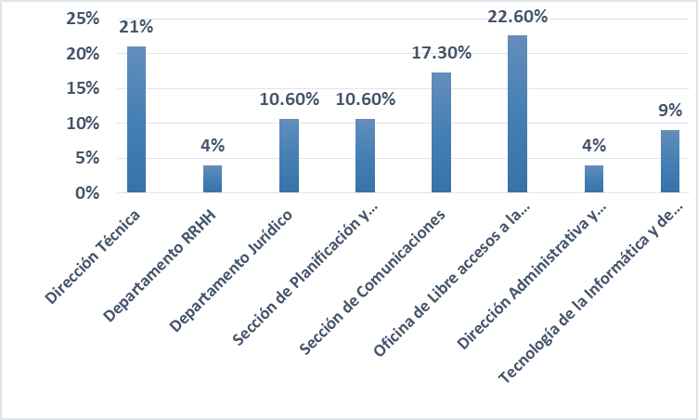

1. **Ejecuciones del POA tercer trimestre julio-septiembre 2022.**

La metodología utilizada para obtener los resultados, fue la tabulación de los resultados de la matriz de monitoreo, comparando los parámetros de los productos y actividades programadas, no programadas y reprogramadas, para el tercer trimestre julio-septiembre 2022. En los cuales luego de realizar las inspecciones correspondientes en los determinados departamentos se detectaron lo siguiente.

* 1. **Actividades reprogramadas.**

En la sección de comunicaciones; Se reprogramo la elaboración SPOT Informativo para medio de comunicación, para el cuarto trimestre.

* 1. **Actividades programadas, ejecutadas y reprogramadas.**

De las 75 actividades programadas para el tercer trimestre julio-septiembre 2022, dos fueron reprogramadas (2.6%) y 73 ejecutadas (97.4%).

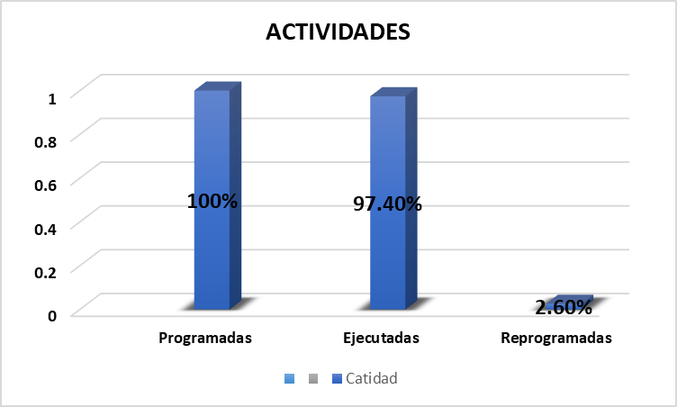

**Metas logradas por departamento**



# **Anexos, evidencias y gráficas del tercer trimestre 2022.**

















**INFORME EJECUTIVO DEL TERCER TRIMESTRE JULIO-SEPTIEMBRE 2022**

**REALIZADO POR:**

Dalecio Agustín Santos Ortíz

**Analista de Planificación y Desarrollo**

**REVISADO POR:**

Ricardo Antonio León Martínez

**Encargado de Planificación y Desarrollo**